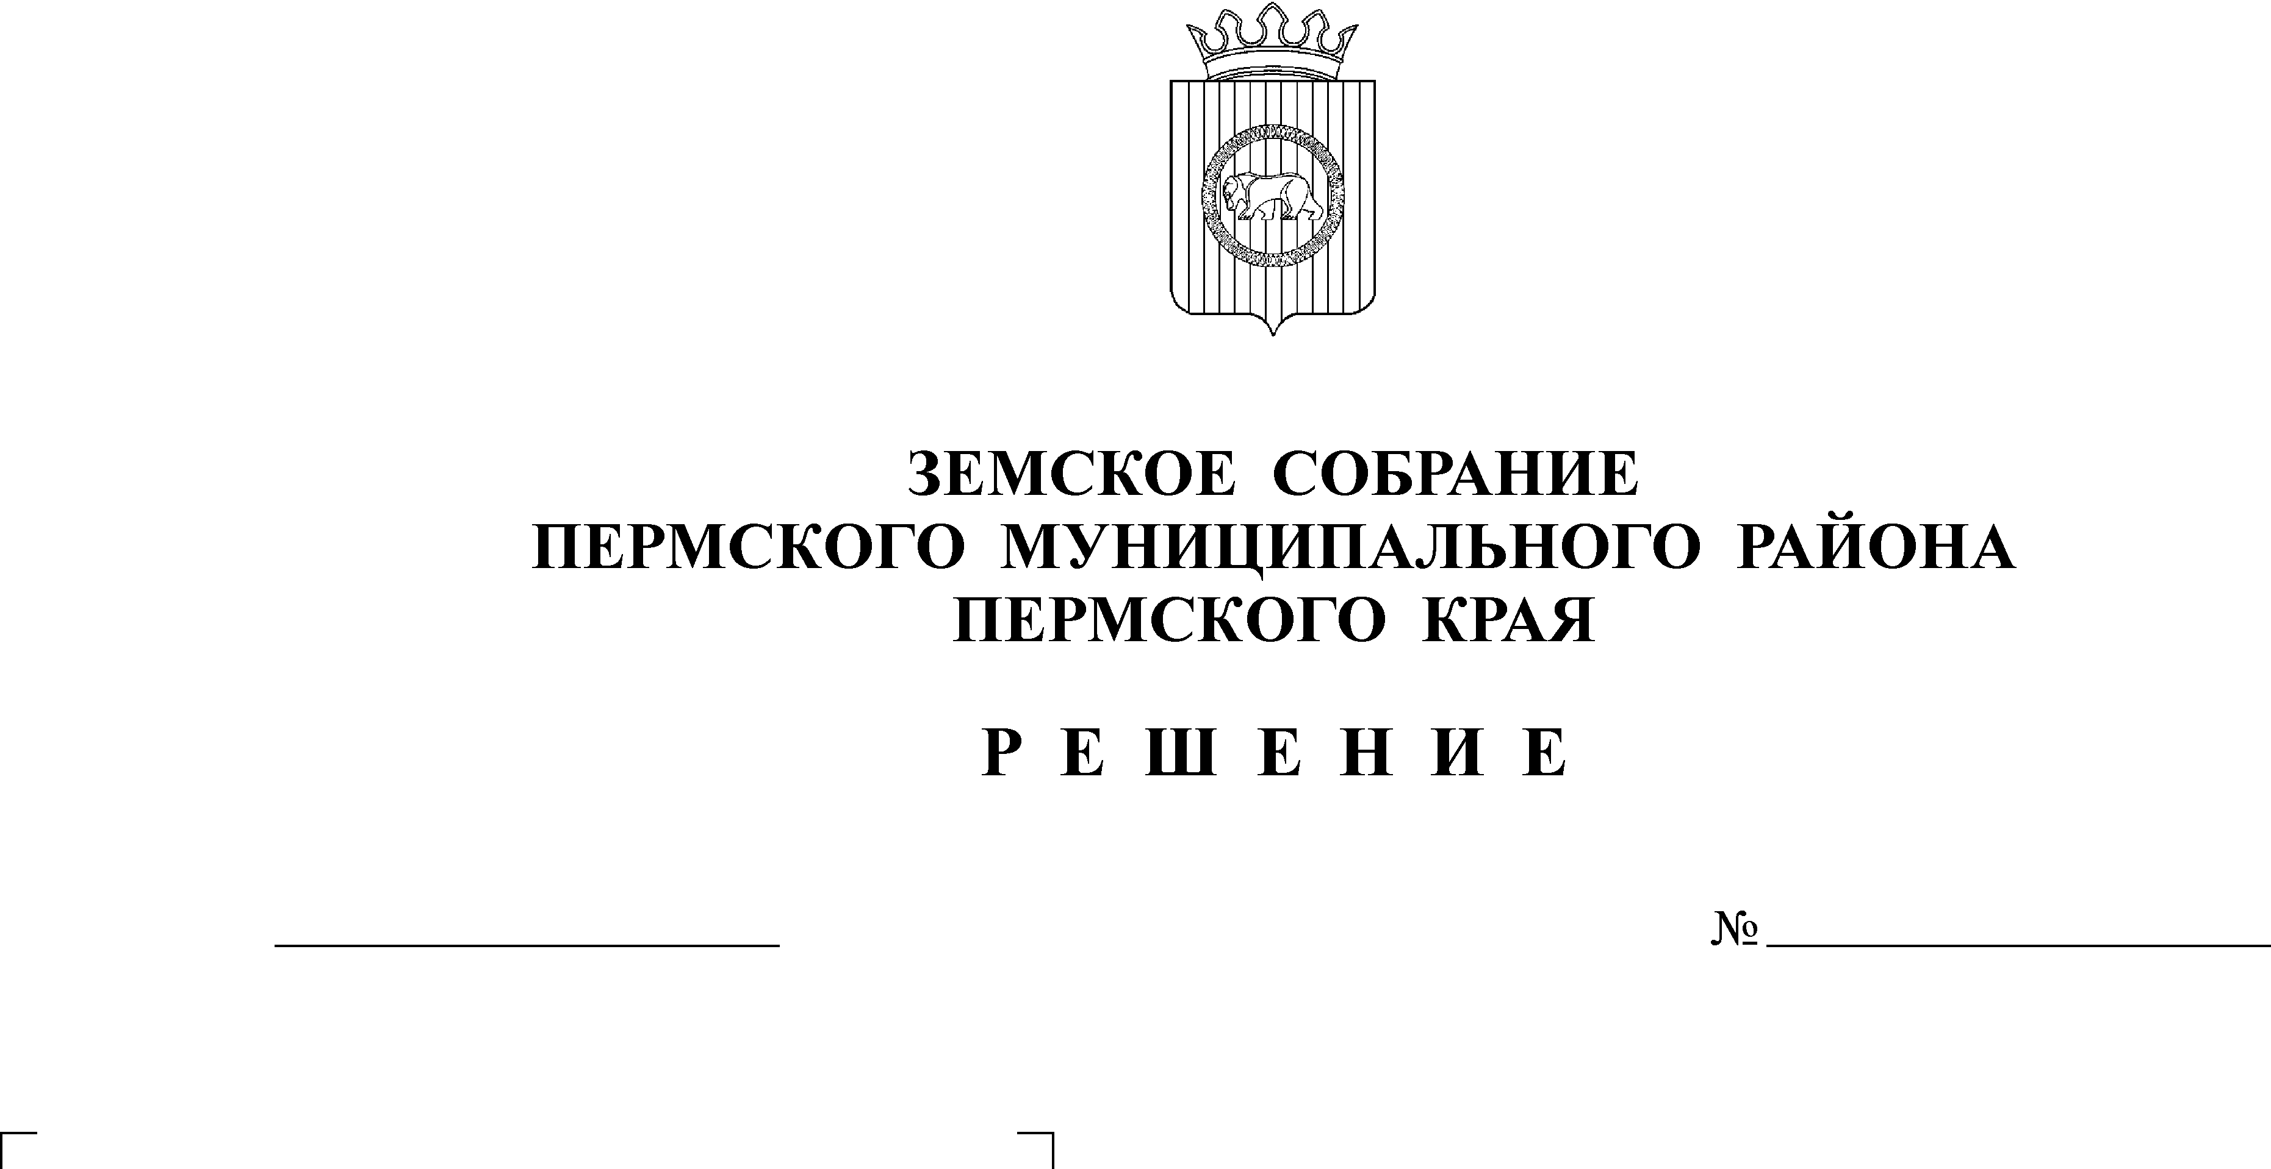
О внесении изменений в Положение
об администрации Пермского
муниципального района, утвержденное
решением Земского Собрания от 04.06.2010
№ 84
26.06.2015
82

В целях приведения Положения об администрации Пермского муниципального района, утвержденного решением Земского Собрания от 04.06.2010 №84 в соответствие с действующим федеральным и краевым законодательством, статьей 53 Устава Пермского муниципального района
Земское Собрание РЕШАЕТ:
- Внести изменения в Положение об администрации Пермского муниципального района, утвержденное решением Земского Собрания от 04.06.2010 № 84 (в ред. от 29.09.2011 №197, от 27.02.2013 №324), согласно приложению.
- Уполномочить заместителя главы администрации Пермского муниципального района, руководителя аппарата администрации Пермского муниципального района Залазаева Владимира Корниловича выступить в качестве заявителя при государственной регистрации изменений в Положение об Администрации Пермского муниципального района в Межрайонной инспекции Федеральной налоговой службы России №17 по Пермскому краю.
- Настоящее решение вступает в силу со дня его официального опубликования.
- Опубликовать настоящее решение в бюллетене муниципального образования «Пермский муниципальный район».
- Разместить настоящее решение на официальном сайте Пермского муниципального района (www.permraion.ru).
- Контроль за исполнением настоящего решения возложить на комитет Земского Собрания Пермского муниципального района по развитию территории и местному самоуправлению.

Глава
муниципального района А.П. Кузнецов
Приложение
к решению
Земского Собрания
от 26 июня 2015 № 82

Изменения
в Положение об администрации Пермского муниципального района, утвержденное решением Земского Собрания от 04.06.2010 № 84

1. Пункт 2 раздела 1 изложить в новой редакции: «2. Администрация района является исполнительно-распорядительным органом местного самоуправления Пермского муниципального района и наделяется Уставом района полномочиями по решению вопросов местного значения и полномочиями для осуществления отдельных государственных полномочий, переданных органам местного самоуправления федеральными законами и законами Пермского края.
Организационно-правовая форма: муниципальное казенное учреждение.
Территориально-ведомственная принадлежность: муниципальное образование «Пермский муниципальный район».
Деятельностью Администрации района руководит глава Администрации района на принципах единоначалия.».
2. В разделе 2:
1) Пункт 1 изложить в новой редакции: «1. Администрация района обладает полномочиями, определенными федеральными законами, законами Пермского края, Уставом района, в том числе:»
2) подпункт 8 пункта 1 изложить в новой редакции: «8) осуществляет нормативно-правовое регулирование правоотношений и контроль в сфере закупок товаров, работ, услуг для обеспечения муниципальных нужд;».
3) в подпункте 16 пункта 1 слова «медицинских учреждениях" заменить словами "медицинских организациях", слова «Программой государственных гарантий оказания гражданам Российской Федерации бесплатной медицинской помощи;» заменить словами «программой государственных гарантий бесплатного оказания гражданам медицинской помощи;».
4) подпункт 35 пункта 1 исключить;
5) подпункт 36 пункта 1 исключить;
6) пункт 1 дополнить новыми подпунктами следующего содержания: «38. организует и осуществляет мероприятия по территориальной обороне и гражданской обороне, защите населения и территории муниципального района от чрезвычайных ситуаций природного и техногенного характера;
39. осуществляет муниципальный земельный контроль на межселенной территории муниципального района;
40. организует в соответствии с Федеральным законом от 24 июля 2007 года N 221-ФЗ "О государственном кадастре недвижимости" выполнения комплексных кадастровых работ и утверждение карты-плана территории;
41. организует присвоение адресов объектам адресации, изменение, аннулирование адресов, присвоение наименований элементам улично-дорожной сети (за исключением автомобильных дорог федерального значения, автомобильных дорог регионального или межмуниципального значения), наименований элементам планировочной структуры в границах межселенной территории муниципального района, изменение, аннулирование таких наименований, размещение информации в государственном адресном реестре.».
6) Дополнить раздел 2 пунктом 4 следующего содержания: «4. Администрацией района на территориях сельских поселений Пермского муниципального района решаются иные вопросы местного значения, предусмотренные частью 1 статьи 14 Федерального закона от 06.10.2003 № 131-ФЗ «Об общих принципах организации местного самоуправления в Российской Федерации», не отнесенные к вопросам местного значения сельских поселений в соответствии с частью 3 статьи 14 указанного федерального закона и не закрепленные законами Пермского края за сельскими поселениями.».
3. В разделе 3:
1) в пункте 3 слова «трудовым» заменить словами «заключаемого с ним»;
2) подпункт 1 пункта 3 изложить в новой редакции: «1) организовывает и обеспечивает исполнение полномочий администрации по решению вопросов местного значения Пермского муниципального района, а так же по исполнению отдельных государственных полномочий, переданных органам местного самоуправления федеральными законами и законами Пермского края.
Осуществляет общее руководство деятельностью Администрации района, ее функциональных органов по решению всех вопросов, отнесенных к компетенции Администрации района.»;
3) подпункт 6 пункта 3 изложить в новой редакции: «открывает в установленном порядке лицевые счета в органах казначейства;»;
4) пункт 3 дополнить новыми подпунктами следующего содержания: «27) организует прием граждан;»;
28) организует осуществление в муниципальном районе эффективной финансовой, налоговой и инвестиционной политики;»;
29) принимает решения о создании, реорганизации и упразднении муниципальных предприятий и учреждений, об изменении типа муниципальных учреждений;»;
30) обеспечивает своевременное и качественное исполнение всех договоров и иных обязательств администрации;
31) обеспечивает сохранность материальных ресурсов и расходование по целевому назначению предоставленные финансовые средства, обеспечивает сохранность государственного и муниципального имущества, в том числе предоставленного ему для исполнения должностных обязанностей;
32) предоставляет уполномоченным государственным органам, органам местного самоуправления необходимую информацию и документы в соответствии с федеральными законами и законами Пермского края;
33) использует предписания и иные документы уполномоченных государственных органов, органов местного самоуправления об устранении нарушений, требований федеральных законов и законов Пермского края, иных нормативных правовых актов.».
4. В разделе 4:
1) пункт 2 изложить в новой редакции: «2. Финансирование Администрации района осуществляется за счет средств бюджета Пермского муниципального района, субвенций из бюджета Пермского края на обеспечение выполнения переданных государственных полномочий, средств бюджетов поселений района, передаваемых в виде иных межбюджетных трансфертов на осуществление части полномочий по решению вопросов местного значения.
Распоряжение средствами Администрации района осуществляется главой Администрации района.
Ежегодные отчеты о результатах деятельности Администрации района представляются Земскому Собранию.
Администрация района на правах главного распорядителя бюджетных средств составляет и ведет бюджетную роспись и кассовый план, доводит бюджетные ассигнования и (или) лимиты бюджетных обязательств до подведомственных получателей бюджетных средств, рассматривает предложения подведомственных получателей бюджетных средств по внесению изменений в бюджетную роспись; ведет фрагмент реестра расходных обязательств в порядке, установленном администрацией района; принимает бюджетную отчетность от подведомственных получателей средств бюджета Пермского муниципального района, составляет бюджетную, статистическую, налоговую отчетность, отчетность в страховые фонды в порядке и сроки, установленные законодательством.».

